Instellen gehandicaptenparkeerplaats op kenteken aan de Offemweg tegenover 46A in Noordwijk
(Verkeersbesluit gemeente Noordwijk)
Ons kenmerk: 1169786

Burgemeester en wethouders van gemeente Noordwijk,
Bevoegdheid
Op grond van artikel 18, lid 1 van de Wegenverkeerswet 1994 (WVW1994) is het dagelijks bestuur van de gemeente Noordwijk bevoegd dit verkeersbesluit te nemen. Op grond van het mandaatbesluit van de gemeente Noordwijk (Mandaatregeling gemeente Noordwijk, juli 2021) heeft het college van Burgemeester en Wethouders de bevoegdheid tot het nemen van verkeersbesluiten gemandateerd aan de Clustermanager Openbare Ruimte.
Vereiste van het besluit
Gelet op:
- Artikel 15 lid 1 WVW1994, op grond waarvan de plaatsing of verwijdering van de in artikel 12 van het Besluit Administratieve Bepalingen inzake het Wegverkeer (BABW) opgenomen verkeerstekens, evenals voor onderborden voor zover daardoor een gebod of verbod ontstaat of wordt gewijzigd, krachtens een verkeersbesluit geschiedt;
- Artikel 12 BABW, op grond waarvan het plaatsen of verwijderen van de in dit artikel genoemde verkeerstekens krachtens een verkeersbesluit geschiedt;
- Artikel 14 BABW, op grond waarvan de plaatsing van onderborden, zoals bedoeld in artikel 8, lid 2 en lid 3 van het BABW, in het betrokken verkeersbesluit tot uitdrukking wordt gebracht;
- Artikel 24 BABW, op grond waarvan verkeersbesluiten worden genomen na overleg met de korpschef van politie of diens gemandateerde;
- Artikel 26 BABW, de bekendmaking van verkeersbesluiten geschiedt door publicatie in het Gemeenteblad.
Overwegingen ten aanzien van het besluit
Overwegende dat:
- De aanvrager inwoner is van gemeente Noordwijk;
- De aanvrager in bezit is van een geldige gehandicaptenparkeerkaart voor bestuurders;
- De aanvraag is gedaan voor een gehandicaptenparkeerplaats op een (deel van) een binnen de bebouwde kom gelegen weg, die in eigendom, beheer en onderhoud is van de gemeente Noordwijk;
- Bij het woonadres van de aanvrager geen garage of andere parkeergelegenheid op eigen terrein is of op een andere manier parkeerruimte bij het woonadres mogelijk is;
- Vanwege de parkeersituatie er noodzaak is voor de aanvrager, omdat het vinden van een vrije parkeerplaats niet altijd mogelijk is;
- De veiligheid op de weg, de bescherming van weggebruikers en passagiers, de instandhouding van de weg en de bruikbaarheid daarvan en de vrijheid van het verkeer geen beperkingen geven om één openbare parkeerplaats te bestemmen en aan te leggen tot een persoonsgebonden gehandicaptenparkeerplaats, conform artikel 2, lid 1, sub a t/m d WVW1994 en artikel 21 BABW;
- Met het reserveren van een gehandicaptenparkeerplaats de aanvrager zekerheid heeft om de auto te parkeren in de directe nabijheid van de woning;
Is het gewenst om een parkeerplaats op de Offemweg ter hoogte van huisnummer 46A in Noordwijk in te stellen als gehandicaptenparkeerplaats op kenteken.
Situatieschets
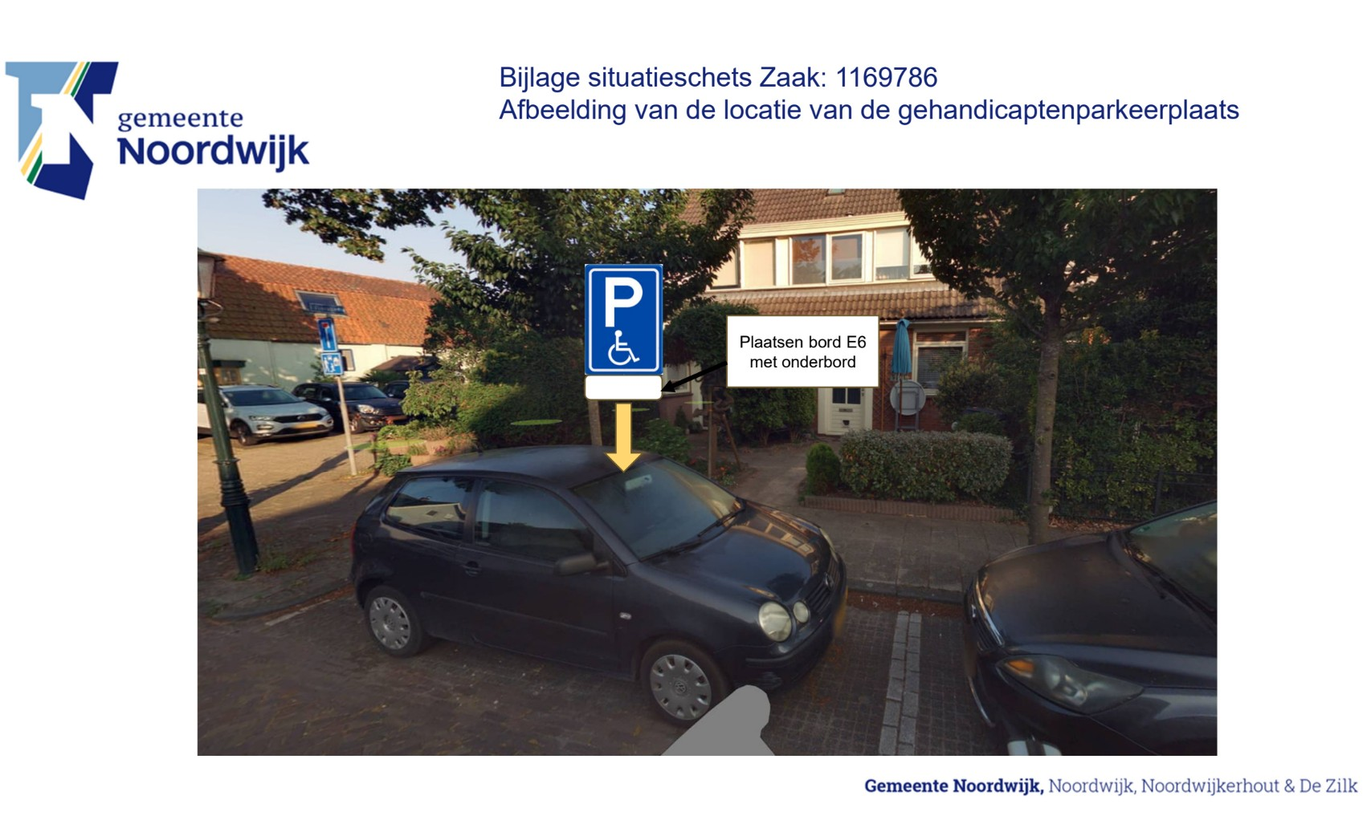
Besluit
Op grond van vorenstaande overwegingen besluiten:
1. Tot het aanwijzen van een gehandicaptenparkeerplaats op kenteken aan de Offemweg ter hoogte van huisnummer 46A in Noordwijk door het plaatsen van bord model E6 van Bijlage 1 van het Reglement Verkeersregels en Verkeerstekens 1990 en onderbord met kenteken van het voertuig;
2. De verkeersmaatregel vast te leggen op bijbehorende bijlage situatieschets met zaaknummer 1169786;
3. Dat de aanschaf van een ander voertuig door aanvrager niet zal leiden tot wijziging van dit besluit maar tot wijziging van het onderbord;
4. Dit verkeersbesluit te publiceren in het Gemeenteblad, conform artikel 26 BABW.
Burgemeester en wethouders van Noordwijk,
namens dezen:
De Clustermanager
J.A.P. Went
Datum besluit: 15 april 2026
Tegen dit besluit kan iedere belanghebbende op grond van het bepaalde in de Algemene wet bestuursrecht binnen zes weken na de dag van openbare kennisgeving een gemotiveerd bezwaarschrift indienen bij het college van burgemeester en wethouders van Noordwijk, Postbus 298, 2200 AG Noordwijk, onder vermelding van ‘bezwaarschrift’. Het bezwaarschrift moet ondertekend zijn en tenminste de naam en het adres van de indiener, de dagtekening, een omschrijving van het besluit waartegen het bezwaar is gericht en de gronden van het bezwaar bevatten.
Het indienen van een bezwaarschrift schorst de werking van dit besluit niet. Degenen die een bezwaarschrift hebben ingediend kunnen, indien er sprake is van spoedeisend belang, tevens op grond van artikel 8:81 van de Algemene wet bestuursrecht, bij de president van de Arrondissementsrechtbank ‘s-Gravenhage, sector bestuursrecht, Postbus 20302, 2500 EH ’s-Gravenhage vragen een voorlopige voorziening te treffen. Voor het behandelen van een dergelijk verzoek wordt griffierecht geheven.

